# 南京中医药大学2023年综合评价招生简章

来源：未知 编辑：admin 时间：2023-05-05

　　南京中医药大学是国家“双一流”建设高校，江苏高水平大学建设高校，教育部、江苏省人民政府、国家中医药管理局共建高校，被誉为“高等中医教育的摇篮”。为积极探索“分类考试、综合评价、多元录取”考试招生模式，选拔综合素质突出、对中医药和临床医学、药学有浓厚兴趣和培养潜质的优秀人才，根据《省教育厅关于做好2023年普通高校综合评价招生改革试点工作的通知》（苏教考〔2023〕7号）文件精神，结合学校办学特色和人才培养的需要，南京中医药大学2023年继续在江苏省内开展综合评价招生工作。

**招生对象**

　　热爱祖国、品德优良、身心健康，具有2023年普通高等学校招生统一考试报名资格，符合南京中医药大学2023年综合评价招生报名条件的江苏省优秀应届高中毕业生。

**招生计划**

　　南京中医药大学选取品牌、特色专业用于综合评价招生，招生计划不超过本校2023年本科招生计划总数的5%。（本年度招生专业和计划最终以省级教育主管部门公布为准）

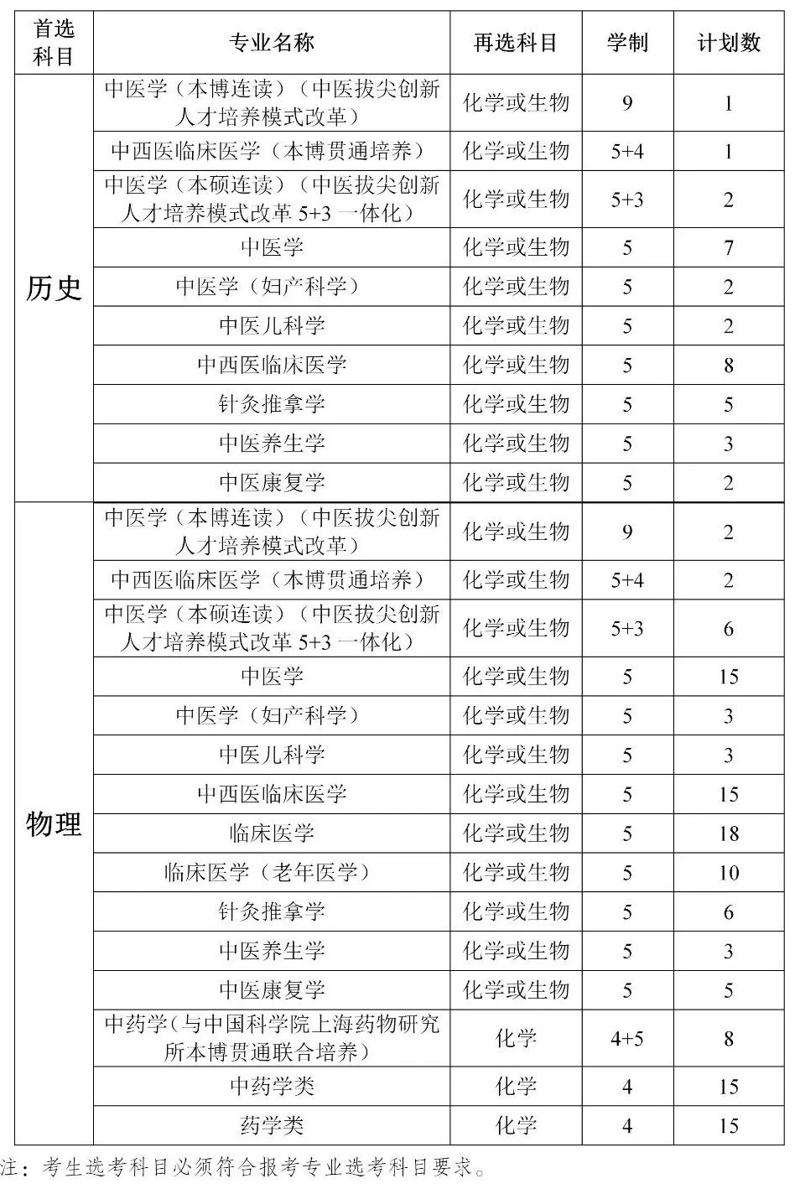

**报名条件**

　　南京中医药大学综合评价招生报名条件分为A、B、C三类，符合下列条件之一的学生可提出申请。

　　（一）A类

　　高中阶段在全国中学生奥林匹克学科竞赛（数学、物理、化学、生物、信息学）任一学科中获得省级赛区二等奖（含）以上者。

　　（二）B类

　　1.来自江苏省高品质示范高中首批建设立项学校（20所）的考生，高二上学期、高二下学期、高三上学期，三个学期期末成绩均在就读中学同年级历史类或同年级物理类名列前40%（含）者；

　　2.来自其它中学的考生，高二上学期、高二下学期、高三上学期，三个学期期末成绩均在就读中学同年级历史类或同年级物理类名列前20%（含）者。

　　（三）C类

　　对中医药和临床医学、药学有浓厚兴趣，立志从事中医药事业，尤其是有中医药学家学渊源的，经学校综合评价招生工作领导小组审查认可的在中医药学科领域具有特殊培养潜质者。

**报名办法**

　　（一）报名时间

　　2023年4月28日至2023年5月10日

　　（二）报名要求

　　考生须按规定时间登录综合评价报名系统https://bm.chsi.com.cn/，按系统要求注册，填写个人信息，完成网上报名并上传相关材料，包括：

　　1.由报名系统生成的《南京中医药大学2023年综合评价申请表》。考生网上报名完成后在报名系统打印申请表，交由所在中学审核、填写审核情况，中学负责人逐页签字并加盖学校公章。

　　2.考生第二代居民身份证。

　　3.报考A类的考生，还须上传全国中学生奥林匹克学科竞赛获奖证书。

　　4.报考B类的考生，高二上学期、高二下学期、高三上学期，三个学期期末成绩、在就读中学同年级历史类或同年级物理类排名，以考生上传的签字盖章申请表填报数据为准。未单独组织高三上学期期末考试的中学，可用“一模”成绩替代高三上学期期末成绩，并填入该项。

　　5.报考C类的考生，须有1名中学教师和1名医药专家对考生学科特长、创新潜质进行推荐，并上传经推荐人本人签名的推荐信2封，同时上传推荐人身份证明材料，包含工作证、教师资格证、执业医师（药师）资格证、职称证书（高级）等能证明中学教师和医药专家身份的材料。

　　上述材料均须按要求将原件扫描或拍照后在报名系统中上传提交，学校不接收纸质材料。考生须确保上传材料准确、清晰，未按要求完成报名或材料不合要求者，报名无效。考生和所在中学须对材料内容的真实性负责，所有申请综合评价招生的考生名单、考生提交的成绩以及反映其综合素质的相关材料（竞赛获奖证书等）均须经中学审核并在学校网站和班级详尽公示，一经发现弄虚作假，将取消报名资格。

**选拔程序**

　　（一）资格初审

　　1.学校根据考生报名条件、综合素质评价等情况，确定参加面试考生名单。

　　2.通过资格初审参加面试的考生名单经学校综合评价招生工作领导小组审定后，在学校本科招生网上公示，并按规定上报江苏省教育考试院。

　　（二）面试确认及缴纳费用

　　初审通过的考生须于6月1日前通过综合评价报名系统进行面试确认及缴费，根据《关于进一步明确我省高校收费政策有关问题的通知》（苏价费〔2007〕423号、苏财综〔2007〕92号、苏教财〔2007〕89号）规定，考生须缴纳综合评价招生测试费人民币60元/人，逾期未缴费的视为自动放弃。缴费成功后考生于6月7日至10日通过网上报名系统自行打印准考证。

　　（三）报到、面试

　　考生本人携带申请表、身份证、准考证、获奖证书等具备报名条件的相关证明材料原件，于6月10日至11日到南京中医药大学仙林校区报到和面试（具体安排通过学校本科招生网另行通知）。

　　（四）确定入选考生

　　1.我校根据考生面试成绩进行综合评价，按首选科目历史类或物理类分别排序，确定入选考生名单。

　　2.入选考生人数不超过综合评价招生计划数4倍的范围。

　　3.入选考生经学校综合评价招生工作领导小组审定后，在学校本科招生网上公示，并按规定上报江苏省教育考试院。

**录取办法**

　　（一）基本要求

　　根据国家和江苏省关于综合评价招生的有关政策，考生必须在江苏省综合评价招生志愿中填报南京中医药大学。

　　取得入选资格的考生，须参加全国统一高考，所报专业符合学校选科要求。考生的高考文化分不低于相应特殊类型招生控制线。考生身体条件按照《普通高等学校招生体检工作指导意见》（教学〔2003〕3号）文件执行，报考综合评价招生的考生，须符合医药卫生相关专业的体检要求。

　　（二）多元综合加权评价

　　对于符合基本要求的入选考生，学校结合考生高考成绩、面试成绩及学校特色要求，采用多元综合加权评价的方法，对入选考生依据“按加权分排序，遵循志愿”的原则，根据专业计划数，结合考生专业志愿，择优录取，额满即止。

　　多元综合加权评价的方法如下：

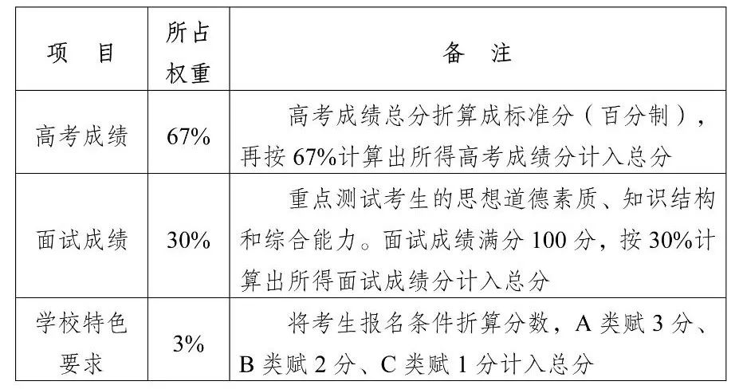

　　计算公式如下：

　　综合加权总分=高考成绩÷750×100×0.67+面试成绩×0.3+学校特色要求分（即A类3分、B类2分、C类1分）

　　各项目得分保留小数点后三位，若考生加权成绩相同，则依次按考生高考成绩语文数学两科之和、语文或数学单科最高成绩、外语单科成绩、首选科目单科成绩、再选科目单科最高成绩由高到低排序；如仍相同，比较考生志愿顺序，顺序在前者优先；再相同，则结合综合素质评价决定考生录取与否及所录取专业。最后安排各专业志愿不能满足且服从专业调剂的考生，在符合选考科目要求前提下，从首选科目历史类或物理类两个类别内调剂。

　　综合评价招生的考生名单及相关信息将在学校本科招生网上公示。

　　综合评价招生的考生同等享受学校转专业相关政策。

**日程安排**

　　网上报名截止

　　2023年5月10日

　　（当日24时关闭报名系统）

**初审公示**

　　2023年5月25日前

**面试确认及缴纳费用**

　　2023年5月25日至6月1日

**打印准考证**

　　2023年6月7日至10日

　　通过报名系统自行打印

**报到、面试**

　　2023年6月10日至11日

　　（具体安排另行通知）

**入选查询**

　　2023年6月22日前

　　综合评价招生工作的相关信息均在学校本科招生网及时公布，请考生关注、查询，不再另行通知，逾期后果自负。

**工作要求**

　　（一）加强组织领导

　　学校在江苏省教育厅和江苏省教育考试院的领导下，认真落实相关政策要求。学校成立由分管校领导和相关职能部门负责同志组成的综合评价招生工作领导小组，全面负责综合评价招生工作。由学生工作处、教务处负责具体工作的组织和实施。综合评价招生工作接受学校纪委办全过程的监督和指导，并接受社会监督。学校纪委办投诉电话：025-85811025。

　　（二）严格监督管理

　　学校严格落实教育部“阳光工程”的各项要求，坚持公平、公正、公开，对在综合评价招生工作中存在违规承诺及违规操作等行为的，一经查实，依据国家相关政策予以严肃处理。

　　考生及其所在中学须对提供材料的真实性负责，凡提供虚假个人信息或申请材料的，均认定为在国家教育考试中作弊，取消其综合评价招生的报名、考试和录取资格，同时通报省教育考试院，取消其当年高考报名、考试和录取资格，并视情节轻重给予3年内暂停参加各类国家教育考试的处理。有关中学等不得出具与事实不符的考生推荐材料、证明材料等，或在考生综合素质档案中虚构事实或故意隐瞒事实。

**联系方式**

　　地 址：南京市栖霞区仙林大道138号

　　邮 编：210023

　　网 址：https://zs.njucm.edu.cn

　　邮 箱：zsb@njucm.edu.cn

　　电 话：025-85811852

　　微信公众号：南京中医药大学本科招生

**附  则**

　　本简章由南京中医药大学招生工作办公室负责解释。如教育部、江苏省教育厅出台新的政策，按新政策执行。其他未尽事宜参照本校2023年普通本科招生章程。

　　学校未委托任何单位或个人开展综合评价招生有关工作，不举办任何形式的营利性培训。

　　南京中医药大学

　　2023年4月

播放

上一篇：[预计招生120人！南京医科大学2023年综合评价招生简章](http://www.gk114.com/a/gxzs/zszc/jiangsu/2023/0505/27361.html)   
下一篇：[2023年南京大学继续扩招，本科招生规模增至3930人](http://www.gk114.com/a/gxzs/zszc/jiangsu/2023/0510/27503.html)

相关文章：

* *[*[*江苏高校*](http://www.gk114.com/a/gxzs/zszc/jiangsu/)*]*[2023年南京大学继续扩招，本科招生规模增至3930人](http://www.gk114.com/a/gxzs/zszc/jiangsu/2023/0510/27503.html)
* *[*[*江苏高校*](http://www.gk114.com/a/gxzs/zszc/jiangsu/)*]*[预计招生120人！南京医科大学2023年综合评价招生简章](http://www.gk114.com/a/gxzs/zszc/jiangsu/2023/0505/27361.html)
* *[*[*江苏高校*](http://www.gk114.com/a/gxzs/zszc/jiangsu/)*]*[南京信息工程大学2023年综合评价招生简章](http://www.gk114.com/a/gxzs/zszc/jiangsu/2023/0504/27343.html)
* *[*[*江苏高校*](http://www.gk114.com/a/gxzs/zszc/jiangsu/)*]*[扬州大学2023年综合评价录取招生简章](http://www.gk114.com/a/gxzs/zszc/jiangsu/2023/0504/27342.html)
* *[*[*江苏高校*](http://www.gk114.com/a/gxzs/zszc/jiangsu/)*]*[江苏大学2023年综合评价招生简章](http://www.gk114.com/a/gxzs/zszc/jiangsu/2023/0504/27341.html)
* *[*[*江苏高校*](http://www.gk114.com/a/gxzs/zszc/jiangsu/)*]*[报名截止到5月10日！南京工业大学2023年综合评价招生简章](http://www.gk114.com/a/gxzs/zszc/jiangsu/2023/0504/27340.html)
* *[*[*江苏高校*](http://www.gk114.com/a/gxzs/zszc/jiangsu/)*]*[南京林业大学2023年综合评价招生简章](http://www.gk114.com/a/gxzs/zszc/jiangsu/2023/0427/27223.html)
* *[*[*江苏高校*](http://www.gk114.com/a/gxzs/zszc/jiangsu/)*]*[南京大学2023年江苏省综合评价招生简章](http://www.gk114.com/a/gxzs/zszc/jiangsu/2023/0427/27222.html)
* *[*[*江苏高校*](http://www.gk114.com/a/gxzs/zszc/jiangsu/)*]*[苏州大学2023年高校专项计划招生简章](http://www.gk114.com/a/gxzs/zszc/jiangsu/2023/0414/26786.html)
* *[*[*江苏高校*](http://www.gk114.com/a/gxzs/zszc/jiangsu/)*]*[南京师范大学2023年高校专项计划招生简章（厚生计划）](http://www.gk114.com/a/gxzs/zszc/jiangsu/2023/0414/26785.html)

相关推荐：

* *[*[*江苏高校*](http://www.gk114.com/a/gxzs/zszc/jiangsu/)*]*[右江民族医学院2021年普通高等教育招生章程](http://www.gk114.com/a/gxzs/zszc/jiangsu/2021/0613/19822.html)
* *[*[*江苏高校*](http://www.gk114.com/a/gxzs/zszc/jiangsu/)*]*[江苏农牧科技职业学院招生章程（2021年实行）](http://www.gk114.com/a/gxzs/zszc/jiangsu/2021/0613/19821.html)
* *[*[*江苏高校*](http://www.gk114.com/a/gxzs/zszc/jiangsu/)*]*[无锡商业职业技术学院2021年全日制普通专科招生章程](http://www.gk114.com/a/gxzs/zszc/jiangsu/2021/0602/19684.html)
* *[*[*江苏高校*](http://www.gk114.com/a/gxzs/zszc/jiangsu/)*]*[常州信息职业技术学院普高招生章程（2021年实行）](http://www.gk114.com/a/gxzs/zszc/jiangsu/2021/0602/19685.html)